Для чего нужна миофункциональная коррекция?
Эффективный метод лечения в речевой терапии.

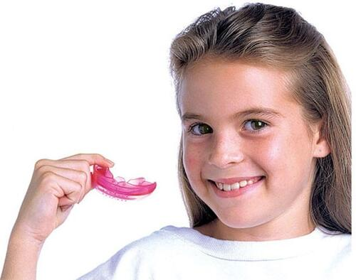
Очень часто логопед является первым специалистом, к которому обращаются за помощью родители детей с миофункциональными проблемами – это происходит потому, что нарушения речи является самым заметным и значимым аспектом развития ребёнка для родителей. При подобных нарушениях очень важно своевременно поставить ребёнку правильный диагноз и разъяснить родителям первопричину нарушений, как комплексную проблему, а не только как речевую. Нередко здесь может потребоваться консультация других специалистов - отоларинголога, стоматолога.
Применение средств миофункциональной коррекции (МФК) –инновационная технология, направленная на профилактику и исправление произносительных нарушений речи у детей, имеющих вредные привычки в виде ротового дыхания, сосания пальцев, пустышки, а также имеющих предрасположенность к нарушениям развития зубочелюстной системы.
Факторы, влияющие на формирование зубочелюстной системы ребенка:
• Генетические.
• Нарушения внутриутробного развития.
• Нарушения организации питания и искусственное вскармливание. Метод вскармливания.
• Болезни детей раннего возраста (аденоиды и частые простудные заболевания).
• Различные нарушения прикуса.
• Привычка дышать ртом.
• Вредные привычки (долгое сосание соски, пальца, бутылочки, привычка грызть ногти).
• Перенесенные воспалительные заболевания мягких и костных тканей лица, ВНС.
• Травмы зубов и челюстей.
• Кариес и его последствия.
• Задержка прорезывания.
• Задержка выпадения молочных зубов.
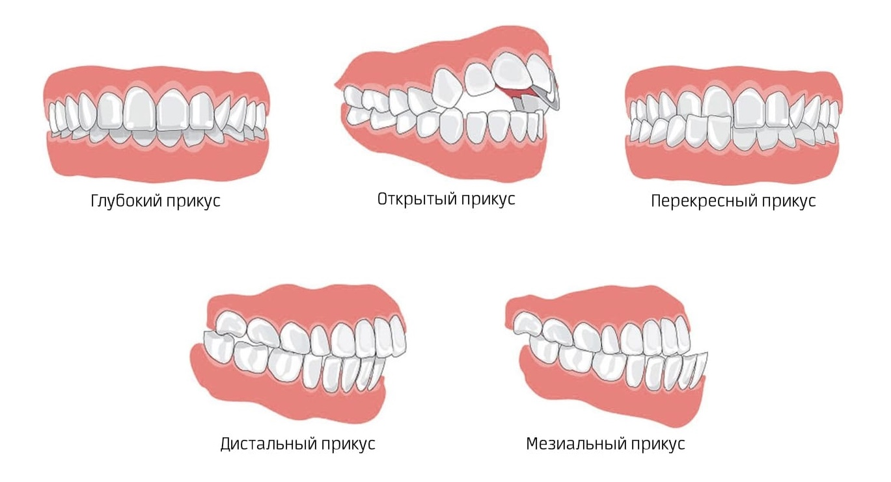
Миофункциональные нарушения (МФН) — это снижение или повышение нормального тонуса жевательных и мимических мышц, возникающие при нарушениях функций зубочелюстной системы (дыхания, глотания, жевания, речи).
Что же это такое - миофункциональная коррекция?
Это система тренировки мышц (мио - означает "мышца") артикуляционного аппарата с помощью специальных приспособлений - трейнеров и пластинок.
Тренажеры (трейнеры) и специальные пластинки - это небольшие приспособления, чем-то напоминающие каппы для отбеливания зубов или даже соски, сделаны из гипоаллергенного безопасного пластика или силикона. Они мягкие, нетравматичные и не доставляют ребенку неприятных ощущений. Их следует просто держать во рту необходимое время (от 2 до 30 минут, зависит от возраста и проблемы ребенка), а также проделывать с ними специальные несложные упражнения.
Кто подбирает миофункциональные трейнеры и пластинки?
Это делает миофункциональный терапевт. Он же сопровождает вашего ребенка на протяжении всего срока коррекции - обучает упражнениям, показывает и рассказывает, как носить трейнеры и пластинки, контролирует динамику. Миофункциональным терапевтом может быть и логопед, прошедший специальное обучение. В ряде случаев требуется консультация детского ортодонта или ЛОР-врача. Миофункциональные аппараты рассчитаны на детей от 2х лет. Ждать не только не надо, но и не стоит – любую проблему легче решить, когда она только-только начала проявляться.

Устройства для коррекции МФН

Вестибулярная пластина MUPPY с козырьком
Пластинка с козырьком:
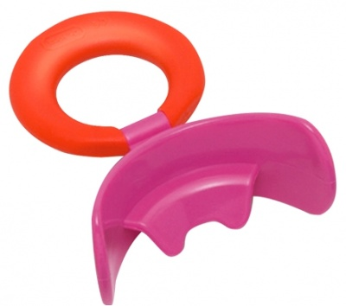
• корректирует неправильную функцию языка;
• устраняет вредную привычку дышать ртом;
• нормализует смыкание губ;
• укрепляет круговую мышцу рта;
• способствует нормализации взаиморасположения челюстей;
• помогает миофункциональной тренировке.

Вестибулярная пластина MUPPY с заслонкой
Пластинка с заслонкой:
• корректирует неправильную функцию языка;
• устраняет вредную привычку дышать ртом;
• способствует приведению открытого прикуса к норме;
• нормализует смыкание губ;
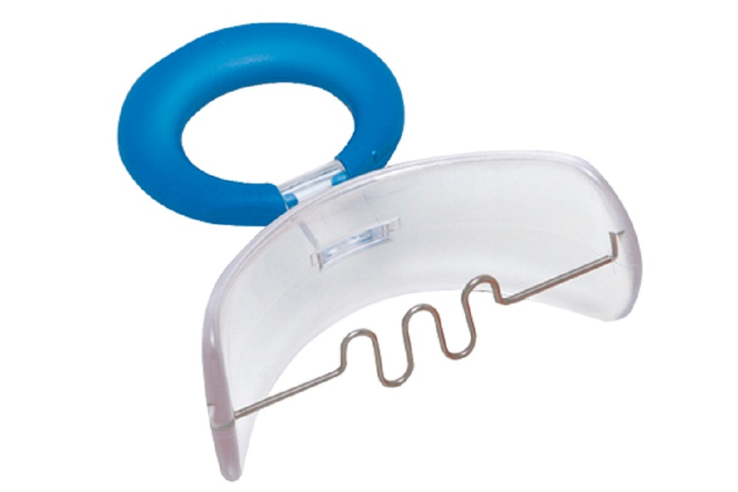
• укрепляет круговую мышцу рта; помогает миофункциональной тренировке;
• способствует предотвращению прокладывания языка между зубами (при межзубном сигматизме).

Вестибулярная пластина MUPPY с бусинкой
Классическая пластинка с бусинкой рекомендована при лечении:
• дизартрии, обусловленной недостаточностью иннервации речевого аппарата;
• повышенном тонусе мышц артикуляционного аппарата;
• функциональной ринолалии, обусловленной недостаточным подъемом мягкого неба;
• врожденной ринолалии, после проведенной операции по устранению
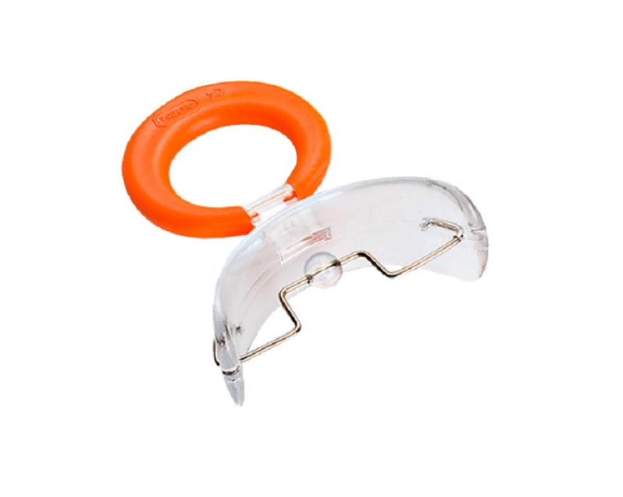
расщелины неба. Пластина с бусинкой будет способствовать тренировке вялых мышц и тканей полости рта;
• заикания;

Пластинка рекомендована при:
✓ вялом кончике языка (при стертой форме дизартрии);
✓ различных формах сигматизма (межзубный, призубный, шипящий);
✓ ламбдацизме (губно-губном, губно-зубном);
✓ ротацизме
Регулярное применение позволяет не только восполнить недостающую нагрузку на оральную мускулатуру, но и выработать у ребенка правильное положение языка в покое и при глотании, научить ребенка правильно дышать, а также устранить межзубный сигматизм, который часто встречается у детей, длительно находившихся на искусственном вскармливании.
Таким образом: использование вестибулярных пластин и трейнеров в процессе речевой коррекции:
• повышают эффективность упражнений и сокращают сроки постановки, автоматизации и дифференциации звуков
• активизируют работу всей системы артикуляционных мышц
• формируют правильное верхнее положение языка
• улучшают интонационно-выразительную сторону речи
Одновременно в процессе работы у детей:
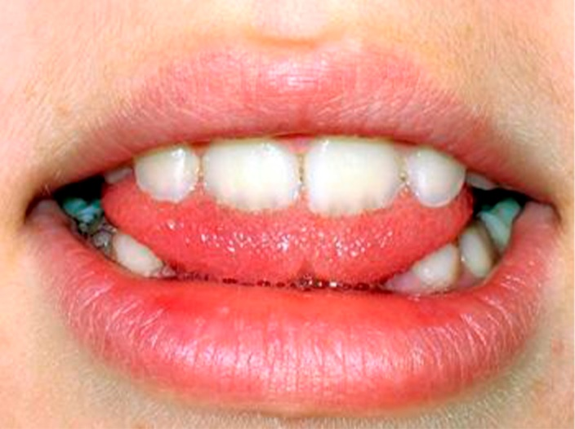
• формируется правильный прикус
• нормализуется носовое дыхание
• устраняются вредные миопривычки
• стабилизируется психоэмоциональное состояние• укрепляется общее здоровье.

